**Université Mohamed Kheider Biskra**

**Faculté de sciences exactes et de science de la nature et de la vie**

**DÉPARTEMENT D’AGRONOMIE**

**Spécialité :** production végétal Master 1

**Module :** cultures maraichères II

**Enseignant :**

Mr. AISSAOUI Hichem

**Chapitre I :**

Pomme de terre

***Solanum tuberosum***

**Année universitaire :** 2019/2020

1. **Introduction**
2. **Définition**

La pomme de terre ou patate est un tubercule comestible produit par l'espèce *Solanum tuberosum* appartenant à la famille des *Solanacées*. Le terme désigne également la plante elle-même, plante herbacée, vivace par ses tubercules en l'absence de gel mais cultivée comme une plante annuelle**.**

La pomme de terre est une plante sarclée nettoyante mais épuisante en humus. Elle est à mettre en place après une céréale ou une légumineuse.

1. **Historique**

La pomme de terre est originaire de la cordillère des Andes (Pérou) dans le sud-ouest de l'Amérique du Sud où son utilisation remonte à environ 8 000 ans. Introduite en Europe vers la fin du XVIe siècle à la suite de la découverte de l’Amérique par les conquistadors espagnols, et en Algérie par la colonisation au siècle dernier, elle est aujourd’hui cultivée dans plus de 150 pays sous pratiquement toutes les latitudes habitées. C'est une source importante de glucides mais aussi de protéines et de vitamine C.

La pomme de terre couvre 18 à 20 millions d’hectares dans le monde. Elle occupe par sa production le 5eme rang après le blé, le riz, le maïs et l’orge.

1. **Valeur nutritive**

La valeur nutritionnelle de la pomme de terre est liée à sa composition, principalement à sa teneur en matière sèche

|  |  |  |  |
| --- | --- | --- | --- |
| **Valeur nutritionnelle moyenne pour 100 g** | | | |
| [eau](https://fr.wikipedia.org/wiki/Eau_(nutriment)) : 78 g | [glucides](https://fr.wikipedia.org/wiki/Glucide) : 16.7 g | [fibres](https://fr.wikipedia.org/wiki/Fibre_alimentaire) : 1.9 g | Apport énergétique 355 kJ |
| [protéines](https://fr.wikipedia.org/wiki/Prot%C3%A9ine) : 2 g | | [lipides](https://fr.wikipedia.org/wiki/Lipide) : 0,1 g | |
| **Minéraux** | | | |
| [potassium](https://fr.wikipedia.org/wiki/Potassium) : 376 mg | [magnésium](https://fr.wikipedia.org/wiki/Magn%C3%A9sium) : 18,6 mg | cuivre: 0,09 mg | Manganèse : 0,14 mg |
| Zinc : 0,28 mg | | [fer](https://fr.wikipedia.org/wiki/Fer) : 0,4 mg | |
| [**vitamines**](https://fr.wikipedia.org/wiki/Vitamine) | | | |
| [vitamine B1](https://fr.wikipedia.org/wiki/Vitamine_B1) : 0,08 mg | [vitamine B3](https://fr.wikipedia.org/wiki/Vitamine_B3) : 1,2 mg | [vitamine B5](https://fr.wikipedia.org/wiki/Vitamine_B5) : 0,2 mg | [vitamine B6](https://fr.wikipedia.org/wiki/Vitamine_B6) : 0,18 mg |
| [vitamine B9](https://fr.wikipedia.org/wiki/Vitamine_B9) : 0.1mg | [vitamine B12](https://fr.wikipedia.org/wiki/Vitamine_B12) : 0 mg | [vitamine C](https://fr.wikipedia.org/wiki/Vitamine_C) : 13 mg | [vitamine E](https://fr.wikipedia.org/wiki/Vitamine_B2) : 0,1 mg |

1. **Classification**

|  |  |
| --- | --- |
|  | **البطاطس** |
|  | **POMME DE TERRE** |
|  | **POTATOES** |
| ***Solanum tuberosum*** | |
| **Classification** | |
| **Règne** | Plantae |
| **Famille** | Solanaceae |
| **Genre** | *Solanum* |
| **Espèce (Nom binominal)** | *Solanum tuberosum* |

1. **Description de la plante**

**4.1- Description morphologique :** La pomme de terre est une plante herbacée, tubéreuse à feuilles caduques (elle perd ses feuilles et ses tiges aériennes dans la saison froide), à port dressé, qui peut atteindre un mètre de hauteur, plus ou moins étalé avec l'âge. C'est une vivace grâce à ses tubercules, à condition que le climat leur permette de survivre à la saison froide, mais qui est cultivée comme une plante annuelle. La plante de pomme de terre est composée de :

**A- Système racinaire :** est fasciculé et très ramifié ; il a tendance à s'étendre superficiellement mais peut s'enfoncer jusqu'à 0.8 mètre de profondeur. Il est constitué de racines adventives qui apparaissent à la base des bourgeons du tubercule ou sur les nœuds des tiges enterrées ; pour cette raison, le tubercule doit être planté à une profondeur telle qu'elle permette une formation adéquate des racines et des rhizomes. Les racines connaissent une croissance rapide depuis les premiers stades de développement jusqu'au moment où commence la formation des tubercules.

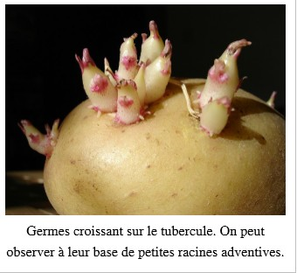

**B- Feuilles :** caduques, alternes, ont de dix à vingt centimètres de long. Elles sont composées imparipennées et comptent 7 à 9 folioles de forme lancéolée et de taille hétérogènes, de toutes petites folioles s'intercalant par paires entre les plus grandes. Les feuilles présentent des poils ou trichomes à leur surface, en quantité variable selon les cultivars.

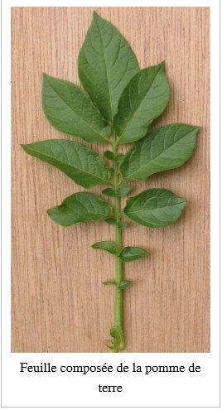

**C- Tige :** La pomme de terre présente deux types de tiges : des tiges aériennes, à section circulaire ou angulaire, sur lesquelles sont disposées les feuilles, et des tiges souterraines, les rhizomes, sur lesquelles apparaissent les tubercules**.**

Les tiges aériennes naissent à partir de bourgeons présents sur le tubercule utilisé comme semence. Elles sont herbacées, succulentes et peuvent atteindre de 0,6 à 1.0 mètre de long. Normalement de couleur verte, elles peuvent exceptionnellement présenter une coloration rouge pourpre. Les tiges aériennes peuvent devenir relativement ligneuses à la base.

Les tiges rhizomateuses sont formées par des bourgeons latéraux plus ou moins longs qui naissent à la base des tiges aériennes. Elles naissent alternativement des sous-nœuds situés sur les tiges aériennes et croissent à l'horizontale sous la surface du sol. Chaque rhizome engendre un tubercule par le grossissement de son extrémité distal.

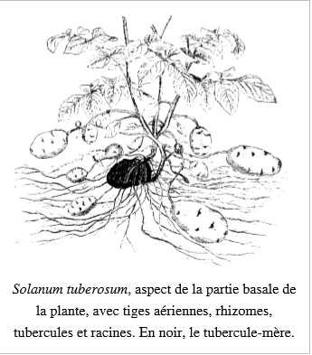 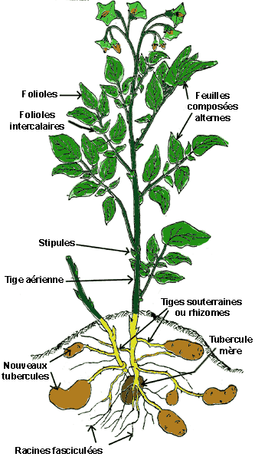

**D- Tubercules :** qui résultent d'une modification des tiges souterraines fonctionnent comme organe de réserve de nutriments. Ils sont de taille variable et forme oblongue, plus ou moins allongée, cylindrique, lisse ou bosselée selon les variétés. La couleur de la peau est généralement jaune, mais peut être rouge, noire, ou rosée. La couleur de la chair est blanche, jaune plus ou moins foncé, rose ou violette selon les varieties.

Dans une coupe transversale, on distingue le cortex, le parenchyme vasculaire de réserve, l'anneau vasculaire plus ou moins marqué et le tissu médullaire

Le tubercule comporte une forte proportion d'eau, pouvant aller jusqu’à 80 %, ainsi que des matières amylacées (la fécule), accumulées dans les amyloplastes, du sucre, des matières albuminoïdes, des fibres cellulosiques, des éléments minéraux, des diastases et des vitamines (vitamine C, surtout présente dans la peau) et des toxines.

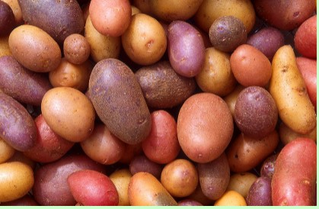 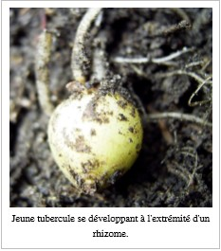

**E- Inflorescence :** est une cyme qui naît à l'extrémité de la tige. Elle compte d'une à 30 fleurs. Le nombre d'inflorescences et le nombre de fleurs par inflorescence varient fortement selon les cultivars. En général, deux ou trois fleurs s'ouvrent chaque jour. Elles restent ouvertes de 2 à 4 jours si bien que chaque inflorescence présente de 5 à 10 fleurs ouvertes en même temps pendant le pic de la floraison. Les fleurs, d'un diamètre de 3 à 4 cm, sont régulières, à symétrie pentamère typique de la famille des Solanaceae.

Le calice gamosépale est constitué de cinq sépales verts soudés à la base et la corolle gamopétale, à cinq pétales également soudés par leurs bords, a la forme d'une étoile**.**

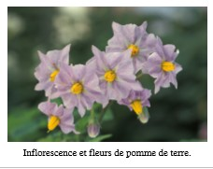

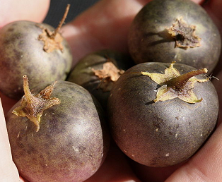Cette espèce produit des graines par autofécondation

Le fruit de la pomme de terre est une baie, qui ressemble à une petite tomate. Il n'est jamais comestible de diamètre 1à3 cm et couleur vert au jaunâtre ou de marron rougeâtre à violet, contenir de 200 à 400 graines.

Les graines sont petites, aplaties, réniformes et de couleur blanche, jaune ou marron jaunâtre

1. **Variétés**

Les variétés cultivées de pommes de terre sont très nombreuses, de l'ordre de plusieurs milliers, et adaptée à divers types d'utilisation, alimentation humaine ou transformation industrielle. On choisit ces variétés :

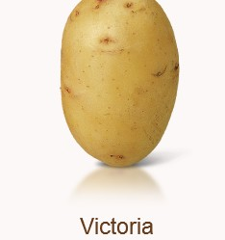

Originaire des Pays-Bas, inscrite au Catalogue* en 2001, cette variété a une forme oblongue allongée, régulière, une peau et une chair jaunes. Sa teneur en matière sèche la rend idéale pour les frites, mais aussi les purées et les potages.

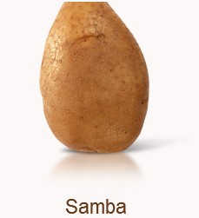

Variété française inscrite au Catalogue* en 1989, cette variété a une forme oblongue allongée, très régulière, avec une peau jaune et une chair jaune pâle. Sa chair fondante et son gros calibre font d'elle la championne des pommes de terre entières au four.

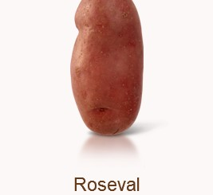

Variété française inscrite au Catalogue* en 1950, Roseval est claviforme, très régulière, avec une chair jaune parfois veinée de rose et une peau rose foncé. Très ferme, parfaite pour la cuisson à la vapeur, sa saveur très douce s’adapte à toutes les recettes ; gardez si possible sa peau rose foncé pour de belles couleurs dans l’assiette

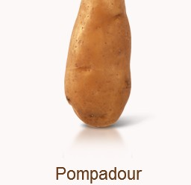

Fille de Roseval et BF15, cette variété française est inscrite au Catalogue* en 1992. De forme allongée, le tubercule a une peau et une chair jaunes. Dotée de qualités culinaires indéniables, sa chair ferme convient aux salades, aux pommes vapeur et aux pommes rissolées.

**Figure 02 :** Variétés cultivées de pomme de terre

1. **Variétés les plus cultivées en Algérie**

Par ordre d’importance

|  |  |
| --- | --- |
| **B = blanche** | **R = rouge** |
|  |  |
|  |  |

**Figure 03 :** Variétés de pomme de terre les plus cultivées en Algérie

1. **Cycle de vie**

Le cycle végétatif annuel de la pomme de terre comporte plusieurs phases :

**▷ germination:** les tubercules, après une évolution physiologique interne, deviennent capables d’émettre des bourgeons. La préparation du plant pour la germination constitue le démarrage de la culture

**▷ phase de croissance:** lorsque le tubercule germé est placé en terre, les germes se transforment en tiges, qui deviennent des rameaux aériens ou des stolons

**▷ phase d’initiation de la tubérisation:** au bout d’un temps variable selon la variété et le milieu, les extrémités des stolons cessent de croître et se renflent pour former les ébauches de tubercules

**▷ phase de grossissement des tubercules:** les tubercules continuent de grossir tant que la partie végétative de la plante n’est pas entrée en sénescence

**▷ phase de maturation des tubercules et de sénescence de la plante:** formation de la peau définitive et durcissement de celle-ci. Cette phase dure environ trois semaines.

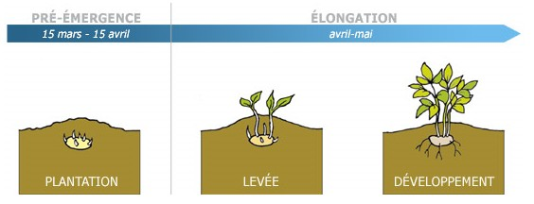

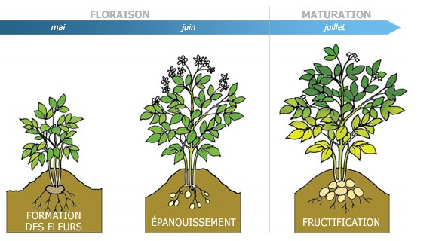

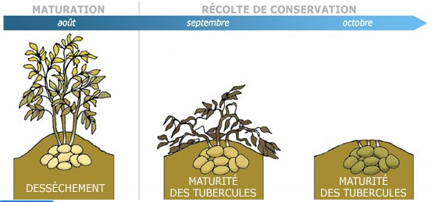

**Figure 04 :** cycle végétatif annuel de la pomme de terre

1. **Zones de production en Algérie**

En Algérie la pomme de terre est produite selon 3 types de culture :

1. **Exigence pédoclimatique**

**9.1- Intérêt de la rotation**

La pomme de terre est une plante sarclée qui nécessite d'importantes façons culturales. Elle constitue un bon précédent pour le blé, le colza, la betterave à sucre... et en général est une bonne tête de rotation.

Les céréales et les légumineuses sont de bons précédents de la pomme de terre. En présence de taupin, éviter les précédents maïs, prairie.

Eviter les tassements de sols lors de la récolte de la dérobée. Ne pas pâturer la dérobée.

La culture de la pomme de terre revient tous les 4 à 5 ans pour éviter :

- l’épuisement des mêmes horizons du sol,

- les maladies cryptogamiques,

- les ravageurs.

**9.2- Le climat**

• Préfèrent un climat équilibré, exigeante en eau.

• Jusqu'à ~1900 m d’altitude.

• Culture particulièrement sensible aux périodes prolongées de sécheresse ou d’humidité lors de la formation des fleurs et des tubercules. Besoin en eau maximal depuis la floraison et pendant la formation des tubercules.

• Température minimale du sol au moment de la plantation 8°C.

* Température optimum 15 à 21 °C.
* Influencée par la luminosité ; l’ombrage est donc à proscrire.

**9.3- Le sol**

* Aime les sols sains léger à mi-lourd, profond et de bonne fertilité, limoneux-argileux.
* Salinité : 1,9 à 3,2 g/l
* Redoute le gel, la sécheresse, le sol compacte et caillouteux.
* PH : 5,8 à 7.

1. **Techniques culturales**

**10.1- Travail du sol**

Le sol doit être préparé sur une profondeur d'au moins 25-30 cm, une telle couche meuble favorise l'aération du sol, assure un bon développement racinaire et facilite le buttage.

Une terre sableuse est plus propice à sa croissance. Pour tubériser, c'est-à-dire former des tubercules, la pomme de terre a besoin d'obscurité. Le buttage en apportant de l'obscurité aux rameaux souterrains favorise donc l'augmentation du nombre de tubercules. Il a aussi pour but de couvrir les tubercules pour éviter leur verdissement au soleil, ce qui les rend toxiques par production de solanine.

* Epandage de la fumure organique et des engrais phospho-potassiques que l'on enfouie dans le sol
* Confection des lignes ou billonnage : Ces travaux sont beaucoup plus faciles à réaliser dans un sol léger que dans un sol lourd.

**10.2- Plantation**

Pour l’implantation de la culture, on recherchera notamment :

* À raisonner la date de plantation en fonction de la précocité variétale et du climat local pour bien positionner le cycle de végétation et favoriser une levée rapide, limitant les contaminations par le rhizoctone brun,
* À respecter une bonne préparation des plants après leur sortie en chambre froide pour assurer une levée rapide des plantes,
* À préparer un sol bien émietté, sans mottes ni cailloux, pour favoriser un développement régulier des tubercules et éviter les endommagements à la récolte,
* À assurer un buttage correct pour limiter le risque de verdissement des tubercules et réduire les risques d’infection par le mildiou.
  1. **Densité de plantation :**

de4 à 5 plants/m² 400-500 tubercules/are ou 40.000 à 50 000 plants/ha pour :

* Calibre de 35 à 55 mm (semences local 28-60mm).
* Distances de plantation

- Entre billons : 75 cm - Entre plants : 26 à 32 cm

* Profondeur de plantation : de 12-14 cm (7-10 cm pour les pommes de terre primeurs)
* Quantité : 25-30 kg/are ou 25 à 30 qx / ha.
  1. **Date de plantation :** en fonction de la zone :
     + Arrière-saison : Juillet à Septembre.
     + Primeur : Octobre- Novembre – Décembre.
     + Saison : Janvier- Février – Mars et Avril.

Pour favoriser l'aération du peuplement : orienter les buttes si possibles dans la direction du vent dominant ; prévoir des espaces suffisants entre les plants.

1. **Fertilisation**

La pomme de terre est une plante exigeante en éléments nutritifs, tant au point de vue organique que minéral, qui influent tant sur le rendement que sur la qualité de la récolte obtenue

* **Fumure de fond :**
* **Organique :** 25 à 30 t / ha (bovin ou ovin).

15 à 20 t / ha (fientes de volailles).

* **Minérale :** 80 à 100 unités de N / ha. 100 à 120 unités de P / ha. 200 à 240 unités de K / ha.  
   Avant plantation 11-15-15 : 10 qx / ha.
* **Fumure d’entretien :**
* **2 mois après plantation :** 1,5 ql d'urée 46% 2 qx de sulfate de potasse 48 %

1. **Irrigation**

Les quantités d’eau sont contrôlées en fonction de type du sol (lourd ou léger) stade Phrénologiques (faibles au début, très élevées au moment de la formation des stolons et des tubercules (50 à 60 jours après plantation) et minimes lors de la maturation)

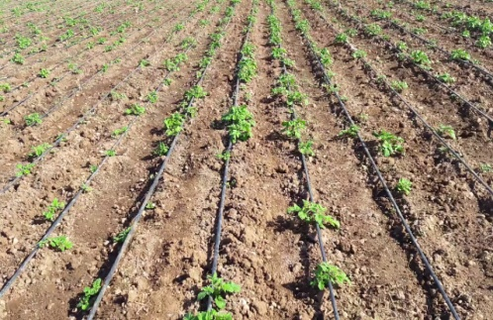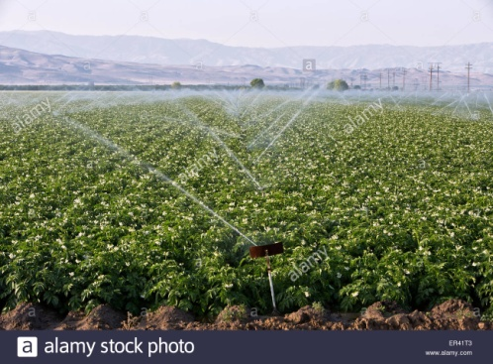

Irrigation par aspersion Irrigation goutte à goutte

Besoins en eau (quantité estimée) :

* Culture de saison : 4.000 à 5.000 m3 / ha
* Culture d'arrière-saison : 3.000 à 4.000 m3 / ha
* Culture de primeur : 2.000 à 3.000 m3 / ha

**NB**

• Un sol moyennement sec pendant le début de la végétation favorise un enracinement étendu en profondeur. • Au début de l’élongation, le sol devrait être humide.

• Une période sèche pendant la formation des tubercules conduit à un arrêt de végétation et à des baisses de rendement et de qualité.

• L’arrosage peut limiter les dégâts de gel ; Commencer l’arrosage juste avant le point de congélation.

1. **Désherbage**

La gestion des mauvaises herbes se gèrent de manière préventive, puis curative, l’objectif étant d’avoir le moins de mauvaises herbes possible avant la mise en place de la culture. Pour cela, la réalisation d’un ou de deux faux semis avant la plantation est recommandée. Après la plantation, la méthode de désherbage consiste à débuter et rebuter à l’aide d’outils tels que la herse étrille et le buttoir.

Deux à trois buttages alternés avec la herse étrille constituent l’essentiel du travail de désherbage. La herse étrille est utilisée jusqu’au stade 10 à 20 cm de hauteur selon les modèles.

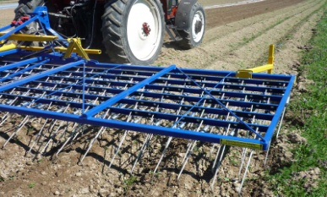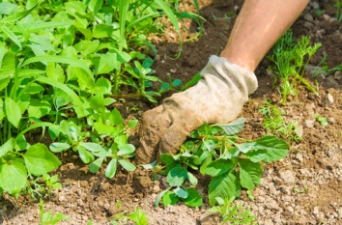

Désherbage manuelle Désherbage Mécanique

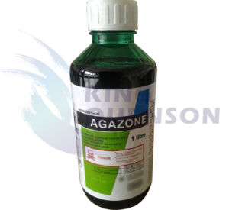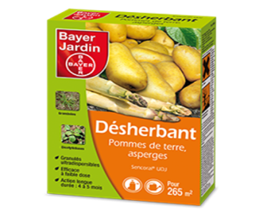Désherbage chimique : Avant et après la levée :

Metribuzine Paraquat

1. **Maladies et Ravageurs**

La pomme de terre peut être la cible de plus de 200 maladies et ravageurs, qui peuvent être d'origine fongique, bactérienne, virale et les insectes et qui peuvent toucher tant les cultures que les tubercules en conservation.

|  |  |  |  |  |
| --- | --- | --- | --- | --- |
| Maladie ou ravageur | symptômes | Parties toucher | cause | lutte |
| Alternariose | Taches brun/noir  Description de cette image, Ã©galement commentÃ©e ci-aprÃ¨s | Tubercule et feuille | L'alternariose est favorisée par  l’alternance de périodes sèches et humides | * * Limiter la conservation de l’inoculum en éliminant les débris de culture ; * * Choisir des variétés moins sensibles ; * * Limiter les stress (carences, stress hydrique). * * Appliquer une lutte chimique |
| Mildiou  dû à *(Phytophthora infestans*) | larges taches brunes huileuses auréolées de vert pâle à la face supérieure des feuilles et au duvet blanc sur leur face inférieure | Feuille. Tige. Tubercule | favorisé par la succession de périodes de forte hygrométrie (supérieure à 90%) et assez chaudes (comprises entre 10°C et 25°C) | * Allonger les rotations et détruire les tas de déchets et les repousses pour écarter le risque de contaminations primaires. * Choisir des variétés qui présentent une moindre sensibilité au mildiou. * Intervenir préventivement avec un fongicide efficace |
| Rhizoctone | * Levées irrégulières ou tardives si climat froid et humide * Taches brunes (nécroses) sur germes et stolons * Base des tiges attaquées > entrave la circulation de la sève > affecte le feuillage | tige | Sources d'inoculum :   * Sol * Plant contaminé * Climat frais et humide après plantation. * Tout ce qui retarde la levée : Plantation profonde ou précoce, en sol froid Plant : non germé, Rotations courtes | * adapter les rotations selon le potentiel infectieux du sol et selon les autres espèces cultivées sur la parcelle ; * Planter dans un sol bien préparé * Utiliser des plants sains ; * Protection chimique des tubercules avant plantation * Délai de défanage – récolte le plus court possible. |
| Gale argentée | * Zones claires, argentées, bien visibles sur les variétés à peau rouge. * Ces zones s‘étendent et développent de très fines ponctuations noires ; c'est la fructification du champignon * Décollement de l‘épiderme qui favorise la déshydratation et le flétrissement du tubercule | Tubercule | * Plant contaminé * Sol : la gale argentée se maintient et survit sur des résidus de cultures sensibles * Peut se développer dès 5°C. * Optimum thermique : 20 - 25°C. * Rotations courtes | * Utiliser des plants sains ou traité avec un fongicide efficace * Détruire les résidus de culture et d’adventices sensibles * Délai défanage – récolte court |
| Doryphore | Les fortes attaques de ce ravageur de la pomme de terre peuvent mener à une destruction partielle ou totale des plants, impactant le développement des tubercules. | Feuille. Tubercule |  | Pour un traitement efficace, privilégier la lutte contre les larves du doryphore, plus sensibles que les adultes. Le traitement peut être combiné avec celui du [mildiou de la pomme de terre](https://www.agro.basf.fr/fr/cultures/pomme_de_terre/maladies_de_la_pomme_de_terre/mildiou_pomme_de_terre.html) |

**14.1- Ravageurs**

Les larves et jeunes adultes de doryphores peuvent détruire l’ensemble du couvert végétal en peu de temps.

La lutte contre les ravageurs du sol (taupins, limaces, nématodes) repose en grande partie sur des méthodes préventives : allongement des rotations, choix de précédents peu favorables au développement des ravageurs  
(éviter les prairies retournées), travail du sol pendant l’été…

**14.2- Protection**

**La lutte culturale préventive :**

- Rotation culturale efficace.

- Recours à des variétés résistantes(tolérantes).

- Utiliser des semences sélectionnées et saines.

- Brûler les résidus des cultures précédentes afin de diminuer l’inoculum primaire.

- Le terrain doit être sain et désinfecté.

- Eviter la salinité du sol et de l’eau.

- Eviter les excès d’azote.

- Effectuer un bon buttage.

**La lutte chimique :**

La lutte chimiquebasée sur des pulvérisations des fongicides préventifs en période de risque. Une fois que la maladie s’installe, il faut traiter avec des fongicides systémiques

1. **Récolte**

Contrairement à d'autres légumes qu'il faut cueillir dès qu'ils sont mûrs, la pomme de terre peut être récoltée de façon très échelonnée, en fonction de vos besoins ; - En pomme de terre de conservation, les tubercules sont arrachés à maturité complète, - En pomme de terre primeur, on récolte bien avant maturité, la peau des tubercules se desquamant encore.

La récolte se fait par deux étapes :

* Défanage : c'est-à-dire la destruction des feuilles et tiges, qui se fait lorsque les tubercules ont atteint la grosseur voulue (arrêter le développement des tubercules), en principe deux à trois semaines avant la récolte. Il peut se faire par diverses méthodes de manière physique manuellement ou à l'aide de [machines](https://fr.wikipedia.org/wiki/Machinisme_agricole) (défanage mécanique) ou par brûlage (défanage thermique), ou bien à l'aide de produits [herbicides](https://fr.wikipedia.org/wiki/Herbicide) (défanage chimique). Cette opération, indispensable en vue de la récolte mécanisée, présente aussi l'intérêt de limiter la contamination des tubercules par le mildiou ou certaines maladies virales transmises par les pucerons.

Le défanage chimique est la méthode la plus utilisée.

La défanage thermique est rapide et a l'avantage de détruire les spores du mildiou. Il est cependant relativement peu utilisé. En effet, il nécessite un équipement spécialisé et présente aussi certains risques de propagation d'incendie à des cultures voisines. Il est parfois utilisé en culture biologique.

* Arrachage : Après le défanage, attendre impérativement 3 semaines avant de récolter pour que la peau des tubercules soit suffisamment ferme (prélever manuellement des échantillons de pommes de terre avant la récolte pour s'assurer de la fermeté de la peau). L’arrachage des pommes de terre se fait soit manuelle par des pelles ou des fourches bêches, soit des arracheuses simples (semi-mécanique) qui laissent les tubercules sur le champ sous forme d'andains, soit des machines combinées (mécanique) qui procèdent au ramassage et au triage des tubercules en une seule opération.

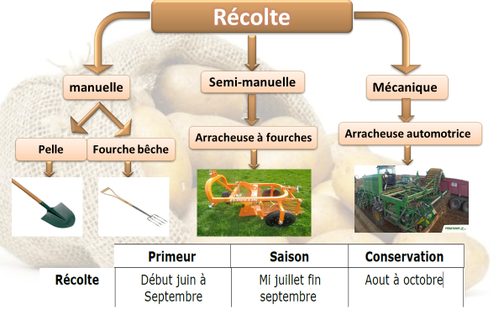

La date et la méthode de de la récolte (arrachage) est raisonnée de la manière suivante :

|  |  |  |
| --- | --- | --- |
| **Etape 1 – Assurez-vous que la récolte est prête !** | En vous basant sur l'état du feuillage. Dès qu'il jaunit et se dessèche, les pommes de terre peuvent être sorties de terre | https://www.deco.fr/sites/default/files/migration-images/937873.jpg |
| **Etape 2 – Arrachez les tubercules** | Simplement en fouillant la terre avec la main, on dévoile de nombreuses pommes de terre | https://www.deco.fr/sites/default/files/migration-images/937879.jpg |
| https://www.deco.fr/sites/default/files/migration-images/937875.jpg |
| **Etape 3 – Veillez à bien ramasser même les plus petits tubercules !** | La pomme de terre ne doit pas être plantée deux années de suite au même emplacement au risque de favoriser les maladies | https://www.deco.fr/sites/default/files/migration-images/937881.jpg |
| **Etape 4 – Faites sécher les pommes de terre au soleil** | Cette étape permet d'éliminer tout excès d'humidité, favorisant ainsi une bonne conservation | https://www.deco.fr/sites/default/files/migration-images/938099.jpg |
| **Etape 5 – Faites un nettoyage rapide des tubercules** | Retirez la terre qui adhère aux tubercules afin qu'ils sèchent dans de bonnes conditions. Mais ne supprimez pas leur peau fine | https://www.deco.fr/sites/default/files/migration-images/938099.jpg |
| **Etape 6 – Triez les tubercules** | En mettant de côté les tubercules abîmés – par la maladie ou par la bêche – pour une consommation rapide. Si certains tubercules sont verts, débarrassez-vous-en tout simplement. Ils ont pris cette couleur au contact de la lumière, en générant un composé toxique appelé solanine qui les rend impropres à la consommation. | https://www.deco.fr/sites/default/files/migration-images/938103.jpg |

1. **Rendement**

Ça dépend de ce que vous avez pris comme pommes de terre : chaque pomme de terre n'a pas le même rendement

**16.1- Repères de qualité :** tubercules sains, sans blessure, ni germe, sans coloration verte. Pasplus de 2 % de terre.

**17- Conservation et stockage**

Les conditions de stockage à respecter sont les suivantes : obscurité, ventilation et hygrométrie contrôlées, températures maintenue entre 4 à 6 °C. Des traitements antigermination sont autorisés en phase de stockage à l'aide de substances telles que le prophame ou le chlorprophame par poudrage ou nébulisation, cette dernière technique assurant une meilleure répartition du produit et évitant les risques de surdosage localisé, ou bien par ionisation.

**17.1- Normes de stockage**

• Avant le triage et le stockage, entreposer provisoirement les pommes de terre dans un local sec et aéré, à 15°C (renforce la fermeté de la peau).

• Température idéale pour le stockage des pommes de terre de consommation :

− 4°C pour un stockage de longue durée ;

− 6-7°C pour un stockage de courte durée.

• Température pour le stockage des pommes de terre pour la transformation industrielle : > 8°C.

• La température de stockage et l’aération doivent être régulièrement vérifiées.

• Humidité relative de l’air optimale : 90-95 %.

1. **Commercialisation**

Les pommes de terres sont cultivées dans plus de 150 pays, Cette culture s'inscrit à la cinquième place (en tonnage) des productions agricoles au niveau mondial, après la canne à sucre, le maïs, le riz et le blé et devant la betterave à sucre.

Les cinq premiers producteurs, dans l'ordre Chine (64,8 Mt), Russie (36,8 Mt), Inde (28,6 Mt), États-Unis (20,4 Mt), Ukraine (19,1 Mt), représentent la moitié de la production mondiale.

**Conclusion**

Le secteur de la pomme terre revêt une importance stratégique indéniable, Le produit constitue aujourd’hui une composante principale de la ration alimentaire et continue à occuper une place de plus en plus importante dans le système alimentaire mondial

Grâce à son adaptabilité à toute une gamme d’usages, la pomme de terre pourrait avoir un rôle important à jouer dans les systèmes alimentaires des pays en développement. Toutefois, les décideurs se sont généralement concentrés sur les cultures de rente pour l’exportation et sur les céréales, laissant la pomme de terre et d’autres racines et tubercules en marge des efforts de développement agricole. Il est important de redresser ce déséquilibre si l’on veut faire prospérer le secteur de la pomme de terre.

Aujourd'hui la production de la pomme de terre est plus répondue en Algérie surtout dans le sud dans la région Oued souf mais malheureusement on n'a pas exporté notre produit à l’étranger malgré le bon gout dégustatif et les compétences techniques et professionnelles chez les agriculteurs grâce à le manque de développement technologique